L’Aeronautica Militare torna a IL CENTRO di Arese con un’esposizione coinvolgente e nuovi imperdibili appuntamenti “spaziali”

Per il terzo anno consecutivo, al grande Mall di Arese, torna l’Aeronautica Militare con iniziative e installazioni dedicate allo spazio

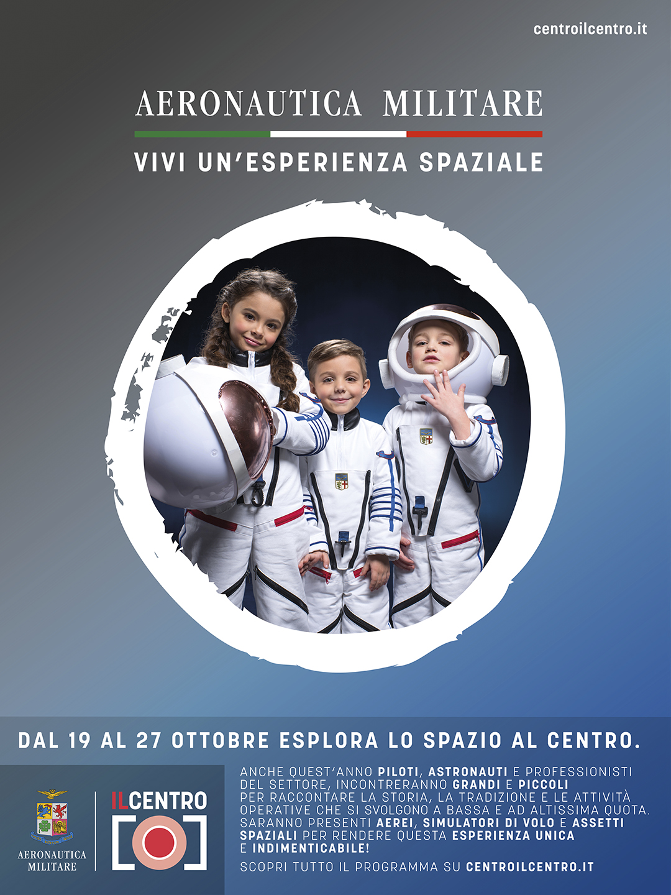
Arese, 15 Ottobre 2019 – A IL CENTRO di Arese dal 19 al 27 Ottobre, torna a trovarci l’Aeronautica Militare con nuovi appuntamenti per intrattenere appassionati e sognatori del volo di tutte le età.
Questo terzo appuntamento promette di stupire i visitatori de IL CENTRO grazie alle tante e diverse installazioni che animeranno la galleria.
Durante tutto il periodo, simulatori di volo, cockpit di aerei, modelli di navicelle spaziali e tante altre attrazioni saranno posizionati lungo tutta la galleria commerciale a disposizione di tutto il pubblico per regalare una vera e propria esperienza…decisamente spaziale!
Per sognare un viaggio interstellare, presso l’area eventi del primo piano, sarà possibile ammirare i modelli più famosi delle spedizioni nello spazio:
- Lanciatore Vega (acronimo di Vettore Europeo di Generazione Avanzata, ovvero il vettore operativo in uso dalla Arianespace, sviluppato in collaborazione dall'Agenzia Spaziale Italiana, ASI, e l'Agenzia Spaziale Europea, ESA, per il lancio in orbita di piccoli satelliti)
- Soyuz (il veicolo sviluppato dal programma spaziale dell'allora Unione Sovietica)
- Modulo Lunare (il lander della navicella spaziale Apollo utilizzato nell'ambito del programma spaziale americano per portare gli astronauti sulla superficie della Luna)
- due modelli di satellite: Cosmo e Sentinel Thales.
Nell’area esterna dell’ingresso 1 fronte Viridea, verranno posizionate la Torre di Controllo con il personale del 3° Stormo di Villafranca che sarà a disposizione per spiegare tutte le curiosità degli assetti e il cockpit del Tornado del 6° Stormo di Ghedi.
Sempre entrando dall’ingresso 1 e proseguendo in galleria fino a Piazza fronte Primark, sarà possibile salire e provare l’ebbrezza grazie al mock-up del velivolo MB339 delle Frecce Tricolori e al Simulatore Ludico MB339 PAN. Infine, ma non da ultimi, fronte negozio Mondadori saranno visitabili la Stazione Meteo (Tacmet) e la Stazione Veragon, mentre il Cockpit dello storico velivolo F-104 sarà situato all’esterno all’ingresso 4 della galleria.
Estremamente ricco e coinvolgente il calendario di attività e iniziative in programma sabato 19 e 26 ottobre e che vede il coinvolgimento del famoso speaker radiofonico di Radio Montecarlo, Maurizio Di Maggio, in qualità di conduttore di tutte le attività.
Appuntamento speciale sabato 19 ottobre alle ore 18.00 quando l’astronauta Walter Villadei sarà in videoconferenza da Mosca e insieme al Tenente Colonnello Daniele Mocio ci racconteranno i segreti dello spazio, di come si vive in orbita, svelando tutti i retroscena della vita di un cosmonauta.
Programma in dettaglio:
Sabato 19 ottobre
- Ore 16:00 – esibizione di ginnastica ritmica: "L'emozione in un battito d'ali" con le Farfalle Azzurre
- Ore 18:00 – tavola rotonda “L'Aeronautica e l'aerospazio … il futuro è già in orbita” con la partecipazione del Tenente Colonnello Daniele Mocio e l’Astronauta Walter Villadei
- Ore 19:30 – Concerto della Fanfara della 1° Regione Aerea
Sabato 26 ottobre
- Ore 11:00 – tavola rotonda “l'Aeronautica militare con la gente, per la gente” – le testimonianze dei protagonisti
- Ore 12:15 – esibizione “un bel lavoro…a quattro zampe” – una dimostrazione operativa a cura del centro cinofili dell'Aeronautica Militare.
- Ore 17:00 – esibizione di ginnastica ritmica: "L'emozione in un battito d'ali" con le Farfalle Azzurre
- Ore 19:00 – Concerto della Fanfara della 1° Regione Aerea
IL CENTRO, emozioni spaziali!

About Tea Tea Spa, società del Gruppo Finiper Spa, ha sede a Milano in Via Ponchielli 7.

Contatti ufficio stampa: Say What? – Via Procaccini 73, Milano

Geraldina Soldadino g.soldadino@saywhat.it Tel 02 3191181 – Cell. 388 393 8334
Silvia Destino s.destino@saywhat.it Tel 02 3191181
www.saywhat.it

